FLUVIUL GANGE

INTRODUCERE

Numele de Gange este cunoscut in toata India, fiind cel mai indragit fluviu al hindusilor. Acesta izvoraste dintr-o pestera situata in nord-vestul Muntilor Himalaya, la 4200 m, din tinutul Hardwalului( 7756 m altitudine).Gangele are doua izvoare : Bhagirathi si Alaknada, ambele luand nastere din ghetarul Gangotri (Gura Vacii), situat in nordul regiunii Uttar Pradesh, ce se unesc la Devprayag pentru a forma Ganga. Bhagirathi ia nastere dintr-o vale stramta situata la 4206 m altitudine, iar Alaknada izvoraste din apropierea granitei tibetane. Interesant este ca Indusul si Brahmaputra isi au izvoarele oarecum aproape de Gange.
Din Devprayag pana la Golful Bengal si in vasta delta cunoscuta sub numele de Sanderban, Gange are o lungime de 2510 km² ,un bazin de 1 060 000km² si un debit de apa mediu de 14 000m³/s ,maxima ridicandu-se pana la 50 000m³/s.
Fluviul trece si da viata in acelasi timp celor mai populate orase ale Indiei, incluzand si Kanpur (2 mil.), Allahabad, Varanasi, Patna, Calcutta (14 mil.). Iesit din regiunea muntilor si dupa ce primeste apele a numeroase raulete, Gangele intra prin poarta Hardwalului in campie; de aici el devine un fluviu pe deplin format, ce prezinta carecter torential,pe al carui curs urca numeroase ambarcatiuni de mic tonaj chiar pana la aceasta poarta, cu toate ca mari cantitati de apa sunt distribuite intr-o imensa retea de canale de irigatie. Unit cu apele raului Djemna, Gangele scalda ultimele povarnisuri ale Muntilor Vindhia, in apropiere de Allahabad, de unde se abate spre nord-est ;dupa ce trece de orasul Benares se indreapta spre est, traversand colinele Radjmahal. De aici fluviul se orienteaza spre sud, impartindu-si apele in mai multe brate care cuprind intre ele o mare delta (7700 km²).
Bratul principal isi pierde numele de Gange pentru a-l primi pe cel de Padma (Floare de Lotus), se uneste cu Djamuia- cursul inferior al Brahmaputrei si isi continuie cursul spre sud inainte de a intra in Golful Bengal. Bratul secundar al Gangelui poarta numele de Bhaghiratha, serpuieste in nenumarate meandre si se uneste cu Tehurin, numindu-se acum Hoogly, nume pe care il poarta pana la varsarea in mare. Datorita amenajarilor facute s-a creat pe acest brat o cale de navigatie neintrerupta cu toata mareea puternica ce se produce in acest loc.
- DELTA

Regiunea de sud a deltei Gangelui este un tinut nedefinit. Prin vegetatia pe care o acopera, ea apartine continentului ; dar prin apele care o inunda in intregime in timpul furtunilor apartine marii sau oceanului. Acest complex de apa si uscat este cunoscut sub numele de Sanderban , ceea ce inseamna ‘Padurea Rosie’. Sanderbanul este un adevarat labirint de canale , rauri, insule care se ramifica la infinit, unele dintre ele fiind acoperite de paduri prin care se ascund animalele salbatice. Aici, in depresiunile mlastinoase isi are originea temuta ‘febra a Bengalului’ sau ‘febra junglei’ si holera , care fac in fiecare an numeroase victime in India.
Delta acopera o suprafata de 60 000 km² , iar cursurile raurilor din delta sunt largi si active, aducand o mare cantitate de apa. Ploile din perioada Iunie- Octombrie sunt cauza inundatiilor ce au loc in regiunea deltei din Bangladesh,lasand satele izolate. Turba gasita in delta este folosita ca fertilizator si combustibil. Cantitatea de apa depinde de ploile aduse de muson in perioada Iulie-Octombrie si de zapada topita din Himalaya din perioada Aprilie- Iunie. In delta se formeaza, deasemenea si puternice furtuni ciclonice inainte si dupa sezonul musonic, ce pot fi devastatoare.In Noiembrie 1970 , de exemplu, au fost ucisi in jur de 200 000- 500 000 de oameni in asemenea furtuni.
In trecut, delta era acoperita de paduri dense si populata de numeroase animale salbatice, dar astazi a devenit intens cultivata , iar animalele salbatice au disparut. Tigrul Royal din Bengal inca este prezent si ucide in Sundeban in jur de 30 de oameni anual. Exista, totusi cantitati mari de peste ce reprezinta o parte importanta din hrana localnicilor.

3. IMPORTANTA ECONOMICA

Gangele a fost utilizat pentru irigatie inca din timpuri stravechi. Utilizarea canalelor pentru irigatie a dus la cresterea productiei de cereale, trestie de zahar, bumbac .Bazinul Gangelui este regiunea cea mai producriva din punct de vedere agricol . Inainte de secolul al xlx- lea, Gangele era navigabil in mare parte, dar a scazut darorita folosirii apei in irigatie si construirii de cai ferate. In vestul Bengalui si in Bangladesh inca se foloseste calea navigabila pentru transportul iutei, a ceaiului, a cerealelor si a altor produse agricole. Potentialul hidroelectric al Gangelui este de 13 milioane de kilowatti.

4. IMPORTANTA RELIGIOASA

Hindusii, care constituie marea majoritate a populatiei din India, considera fluviul Gange ca fiind un fluviu sacru. Acesta a fost intotdeauna cunoscut ca o ‘icoana religioasa’ si ca un centru spiritual in toata lumea. Populatia Indiei s-a bazat pe acest fluviu in majoritatea evenimentelor si traditiilor ce au loc in zona. Functiile acestuia sunt interminabile :pentru agricultura,industrie,ca o sursa de energie, transport, chiar ca apa potabila, penru bai si botezuri.
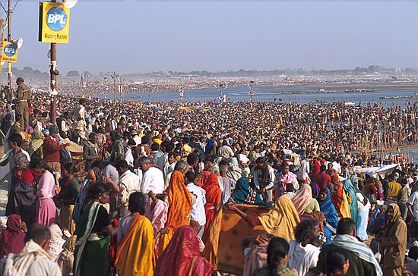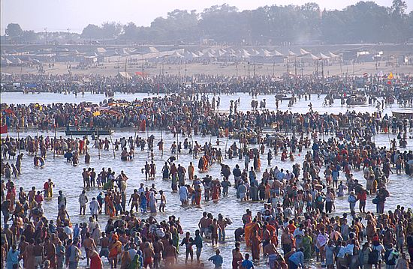

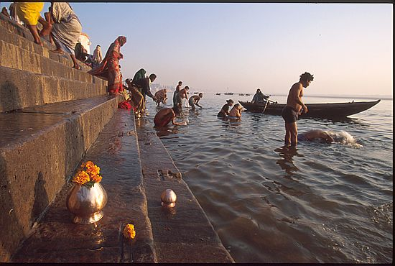
Relatia dintre indieni si Gange este una mistica, pentru ei, apa este divinizata.Fluviul este numit ‘purificatorul sufletelor’ si reprezinta cea mai mare sala de baie, dar si de rugaciuni de pe Glob. In fiecare zi aprozimativ 60 000 de oameni iau parte la baia sfanta ce consta in scaldatul de trei ori si bautul a o gura de apa din Gange. O singura intrare in fluviu, spun credinciosii hindusi, sau o singura picatura de apa bauta din apele sale este suficienta pentru a se obtine ‘purificarea de pacate’.

5. POLUAREA

Poluarea fluviului, chimica si organica, datorita traditiilor din India, este foarte mare. Peste 100 000 de oameni sufera si mor in fiecare an de de holera, dizenterie si alte boli. Pasteur zicea : ‘Bem aproximativ 90% din bolile noastre’- este foarte adevarat si real pentru populatia din India.
In general, cadavrele oamenilor sunt arse, iar cenusa este aruncata in Gange dupa un intreg ritual. Acest lucru se face la ‘Manikarnika Gat’, treptele sfinte, unde mortii se ard in fan –pentru cei saraci, si in lemn de santal –pentru cei bogati.
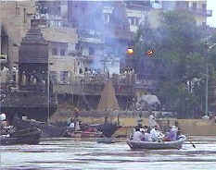
Poluarea este sporita si de animalele moarte care sunt aruncate in apa , putrezirea fluviului fiind foarte lenta.
Cu toate acestea, baia in Gange este sfanta in India. Nu se va renunta la acest obicei, fluviul este cel care pastreaza vie cultura si traditia. Gange este un loc al vietii si al mortii. Pentru stoparea poluarii , si in acelasi timp a bolilor, sunt organizate campanii specifice in scoli, iar in singurul laborator din Benares se fac analize ale apei in fata copiilor, pentru a le demonstra gradul de poluare .
Si industria este o sursa de poluare pentru Gange, in special industria pielariei de langa Kanpur care foloseste mari cantitati de crom si alte chimicale, majoritatea ajungand in Gange.

6. GANGA IN MITUL HINDUS

Ganga, de unde fluviul isi trage numele, este zeita adorata de hindusi. Potrivit legendei religioase, fluviul curgea la inceput in regiunile inalte ale muntilor, in regiunile ‘divine’, lacasul zeilor.
‘Aducerea’ pe pamant a Gangelui ar fi opera eroului Bhaghiratha, lastar al neamului solar, care prin eforturi uriase ar fi reusit sa-l caboare din sferele ceresti , jos pe pamant, unde s-a impartit in mai multe ramuri, dand nastere raurilor sacre ale Indiei. Unul din aceste rauri ar fi urmat Bhaghiratha, care a lasat Gangele sa curga spre regiunile joase, spre mare. De acea Gangele mai este cunoscut sub numele de Bhaghirata atat la varsare,cat si la izvoare.
Acest fluviu este des invocat in Vede si in alte doua opere din India : Ramayana si Mahabharata.
